基本设置

设置用户名

git config --global user.name ‘liuweijie1234’

设置用户名邮箱

git config --global user.email ‘2496234829@qq.com’

查看设置

git config --list

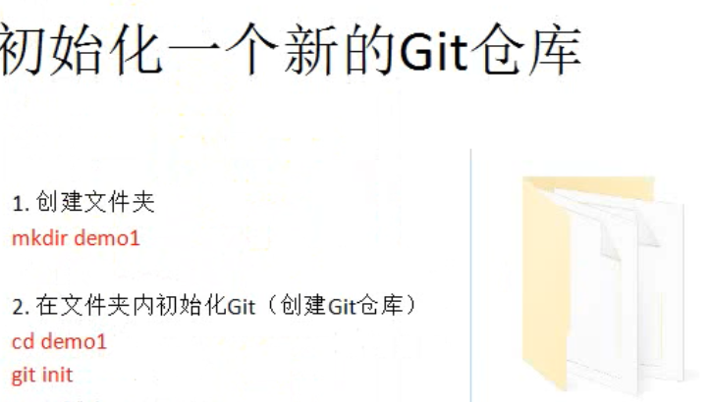

git init

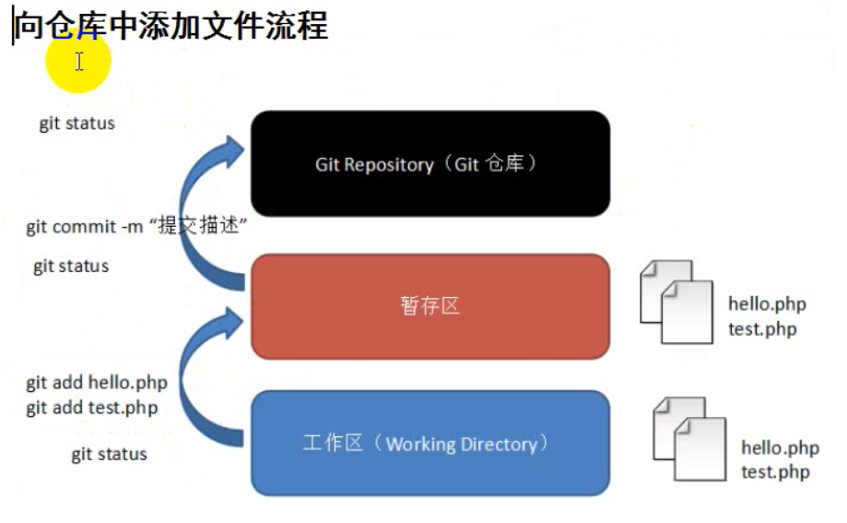

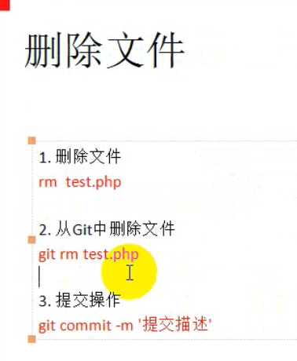

git push 将本地仓库提交到远程

git clone 仓库地址 #将远程仓库的项目复制到本地

